CUARTO GRADO - INGLÉS
OBJETIVO/S DE LA CLASE:
- Aprender vocabulario sobre las partes del cuerpo.
- El alumno debe identificar acciones llevadas a cabo con el cuerpo.

(COPIO LO SIGUIENTE EN EL CUADERNO)
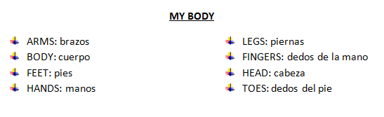
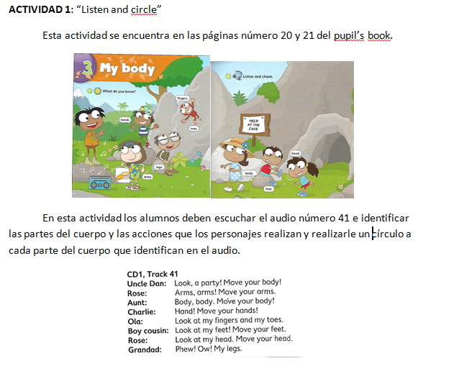
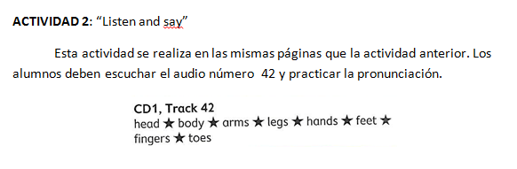
ACTIVIDAD 3: Number and say.
Esta actividad se encuentra en la página 18 del Activity Book.
En esta actividad los alumnos deben leer el vocabulario del recuadro, que se encuentra enumerado y completar las imágenes (que señalan partes del cuerpo) con el número correspondiente.
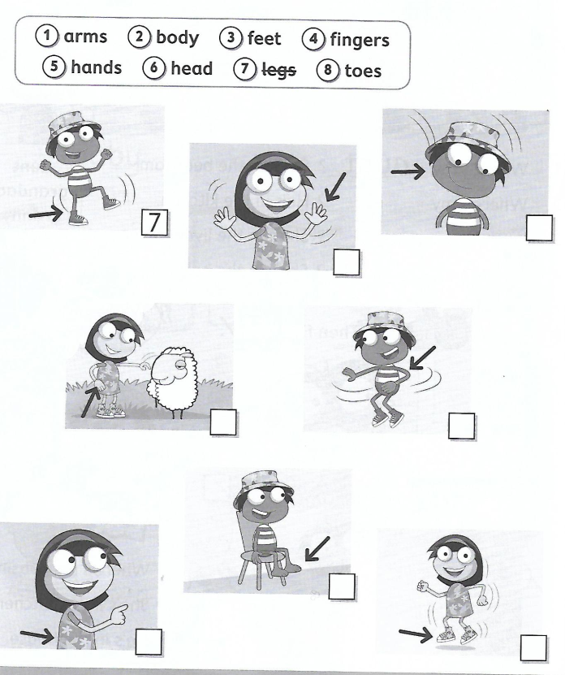
ENLACE PARA AUIOS EN DRIVE
https://drive.google.com/open?id=1PEtbTSHEiAuHcYcMvx3bZXZG30OGjK0I

